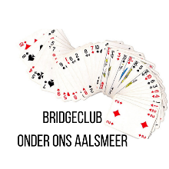NIEUW: BRIDGELESSEN BIJ
BRIDGECLUB ONDER ONS AALSMEER

Op woensdagavond 14 september 2022 start
Peter van Maris (gediplomeerd bridgedocent) met bridge les voor beginners
in het Buurthuis Hornmeer, Dreef 1 te Aalsmeer.

Er wordt gebruik gemaakt van “Leer bridge met Berry Westra” deel 1 (ook wel bekend als het Klaveren-boekje) dat gebaseerd is op het meest gespeelde bridgesysteem: Acol.

De cursus start met 2 proeflessen, waarna er nog 12 lessen volgen. U begint pas te betalen als u besluit om aan de cursus deel te nemen.
De les begint om 19.45 uur en duurt tot ongeveer 21.45 uur.

Na afloop van deze cursus nodigt de BC Onder Ons Aalsmeer u uit om mee te spelen met de feestelijke kerstdrive.

Op woensdagavond 4 januari 2023 start het tweede deel van de cursus “Leer Bridge met Berry Westra” deel 2 (ook wel bekend als het Ruiten-boekje). Dit zijn weer 12 lessen die op dezelfde tijd starten als de eerste cursus.

Na afloop van deze tweede cursus (ca. eind maart) nodigt de BC Onder Ons Aalsmeer u uit om tot het einde van het seizoen gratis mee te spelen.

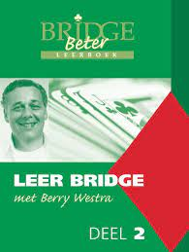
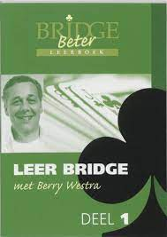
De kosten:
De 2 proeflessen voorafgaand aan de eerste cursus zijn gratis
Cursus 1: Leer bridgen met Berry Westra – Klaverenboekje
kost € 144,-- (= € 12,-- euro per les).
Cursus 2: Leer bridgen met Berry Westra – Ruitenboekje
kost € 144,-- (= € 12,-- euro per les).
U kunt zich individueel opgeven of met een partner.

Het Klaverenboekje voor Cursus 1 wordt u aangeboden door
BC Onder Ons Aalsmeer.

Inschrijven voor de cursus: graag een mail naar bconderonsaalsmeer@gmail.com
Voor meer informatie: Ariette Tromp – 06 45 30 44 36

Voor meer informatie over de cursus zie website van Peter van Maris:
www.bridgeleshaarlemermeer.nl

